Муниципальное бюджетное общеобразовательное учреждение “Средняя общеобразовательная школа №5”

# ПРОЕКТ НА ТЕМУ:

**“Почему так важно развивать финансовую грамотность в 21 веке?”**

### 

### 

### 

### 

### *Маштаков Даниил Евгеньевич*

**Оглавление:**

1. Введение…………………………………………………………….1-2
2. Обоснования необходимости проведения исследовательской работы…………………………………………………………………..3
3. Цели и задачи исследования……………………………………….4
4. Объект и предмет исследования…………………………………..5
5. Гипотеза исследования…………………………..………………….6
6. Методы исследования……………………………………………….7
7. Основная часть………………………………………………………..8
8. Финансовые лайфхаки……………………………………………….9
9. Актуальность…………………………………………………………10
10. Статистика финансового положения граждан России……..11
11. Опрос среди жителей города Югорска……………………….12
12. Навигатор по финансовой грамотности………………………13
13. Запустили челлендж……………………………………………..14
14. Заключение………………………………………………………..15
15. Источники используемые для подготовки…………………...16
16. Приложения…………………………………………………...17-19

# **Обоснования необходимости проведения исследовательской работы**

Солнце, которое светило 50 лет назад, и сейчас светит нам также, как не поменялись эти устои, так и не поменялись основы финансовой грамотности. Те люди, которые обладают финансовой грамотностью имеют при себе деньги.

В наши дни мало кто задумывается о финансах, и уровень познания людей недостаточен по данному направлению, что крайне нежелательно в век экономического бума.

Нас это очень тревожит, так как благосостояние страны напрямую зависит от благосостояние людей, которые там живут.

И именно поэтому необходимо исследовать данную ситуацию, а после нужно выработать план по увеличению уровня развития финансовой грамотности.

Таким образом улучшится качество жизни людей, в том числе и их благосостояние.

# **Цели и задачи исследования**

Главная цель этой исследовательской работы объяснить, почему так важно развивать финансовую грамотность и составить план дальнейшего развития.. А также сформировать новые убеждения о финансах.

Задачи которые стоят перед нами:

* Рассказать что такое финансовая грамотность
* Узнать степень развития финансовой грамотности у обычного гражданина
* Объяснить полезность финансов для граждан
* Создать навигатор по развитию финансовой грамотности

**Объект и предмет исследования**

Объект исследования - финансовая грамотность граждан России

Предмет исследования - влияние финансовой грамотности на качество жизни человека

# **Гипотеза исследования**

Мы считаем, так важно развивать финансовую грамотность, так как она напрямую влияет на ваш доход. Если вы будете развиваться в этой сфере, вы сможете обрести финансовую свободу и не думать о деньгах, что в свою очередь повысит качество вашей жизни. Но большинство граждан не готовы разбираться в финансах, потому что это скучно и бесполезно, нашей целью будет доказать обратное.

# **Методы исследования**

1. Провести опрос среди одноклассников (с применением интернет технологий)
2. Посмотреть финансовое положение граждан по всей стране (статистические данные, интернет источники)
3. Узнать что люди думают о деньгах в целом (общественные опросы)
4. Провести мозговой штурм, путем индукции полученной информации, и сформировать модель финансов в жизни граждан

**Основная часть**

Затрагивая данное исследование первое о чем необходимо узнать, что такое финансовая грамотность.

По определению из интернета финансовая грамотность - это совокупность знаний, навыков и установок в сфере финансового поведения человека, ведущих к улучшению благосостояния и повышению качества жизни. ([Что такое финансовая грамотность?](http://cgon.rospotrebnadzor.ru/content/shkola-gramotnogo-potrebitelya/2381))

Из этого определения можно сразу выделить ключевые слова: совокупность знаний, повышение качества жизни.

Итак, думаю что вы ничего не поняли, поэтому объясню простым языком: финансовая грамотность - это знания о финансах, которые улучшат вашу жизнь. Вот теперь уже все становится яснее.

Интересный факт, чтобы человек слушал внимательно и усвоил информацию необходимо заинтересовать его.

Вам может показаться, что сфера финансов это скучно, и что финансовая грамотность никому не нужна, но это не так. А о пока мы приведем вам несколько финансовых лайфхаков.

**Финансовые лайфхаки**

1. Ведите учет ваших доходов и расходов
   1. это поможет вам понять, куда уходят ваши деньги, и в дальнейшем вы откажитесь от ненужных трат
2. Откладывайте 10% процентов от своего дохода
   1. это поможет вам сформировать капитал
3. Читайте книги по финансам
   1. с помощью этого пункта вы будете все лучше и лучше распоряжаться финансами
4. Составьте финансовый план
   1. вы будете знать, куда инвестировать ваши деньги, чтобы “инфляция их не съела”
5. Поскорее избавьтесь от кредитов
   1. вы не представляете какое это тяжелое бремя для ваших финансов

**Актуальность**

Актуальность данной исследовательской работы заключается в следующем:

Финансовая грамотность очень важна и полезна для общества. Ведь, если мы с вами знаем основы финансов, мы можем наиболее эффективно распоряжаться нашими денежными ресурсами, что так необходимо в нашей жизни для нашего процветания.

Данная тема не потеряет актуальность, пока у нас есть ограниченность ресурсов, в этом мы можем убедиться, вспомнив древний Вавилон.

Даже в то время, кто обладал финансовой грамотностью *( знания о финансах и их ведении),* тот был наиболее успешен по сравнению с остальными, пока те выполняли непосильно тяжелую работу.

Примером этого мог быть купец, который, проходя по улице при палящем солнце имел в своем кошельке пару золотых монет, звенящих с приятным звуком, у остальных же не было ни единой медной монеты, они были обречены на скудное существование.

И даже спустя примерно 3.5 тысячи лет ничего не изменилось, мы также можем увидеть солидного человека, проходящего по улице с толстым кошельком и, также мы видим человека который, работает за копейки.

"Почему же одни люди были наиболее успешнее других людей на протяжение всех времен? - они были финансово грамотными" - Маштаков Д.Е.

**Статистика финансового положения граждан России**

В этом разделе мы собрали данные о материальном положение граждан по их мнению.

[1]Выяснилось, что 76% Россиян считаю свое материальное положение средним или хорошим, почти 23% Россиян оценивают свое положение неудовлетворительным.

При этом у 63% опрошенные финансовое положение за последние время не изменилось, у 24% оно ухудшилось и только 7% опрошенных заметили, что их финансовое положение улучшилось. ([ВЦИОМ: 76% россиян считают свое материальное положение средним или хорошим](https://www.vedomosti.ru/economics/news/2021/12/28/902978-pochti-chetvert-nazvali-svoe-materialnoe-polozhenie-plohim))

Так, мы пришли к выводу, что гражданам следует развивать финансовую грамотность, чтобы улучшить свое финансовое положение.

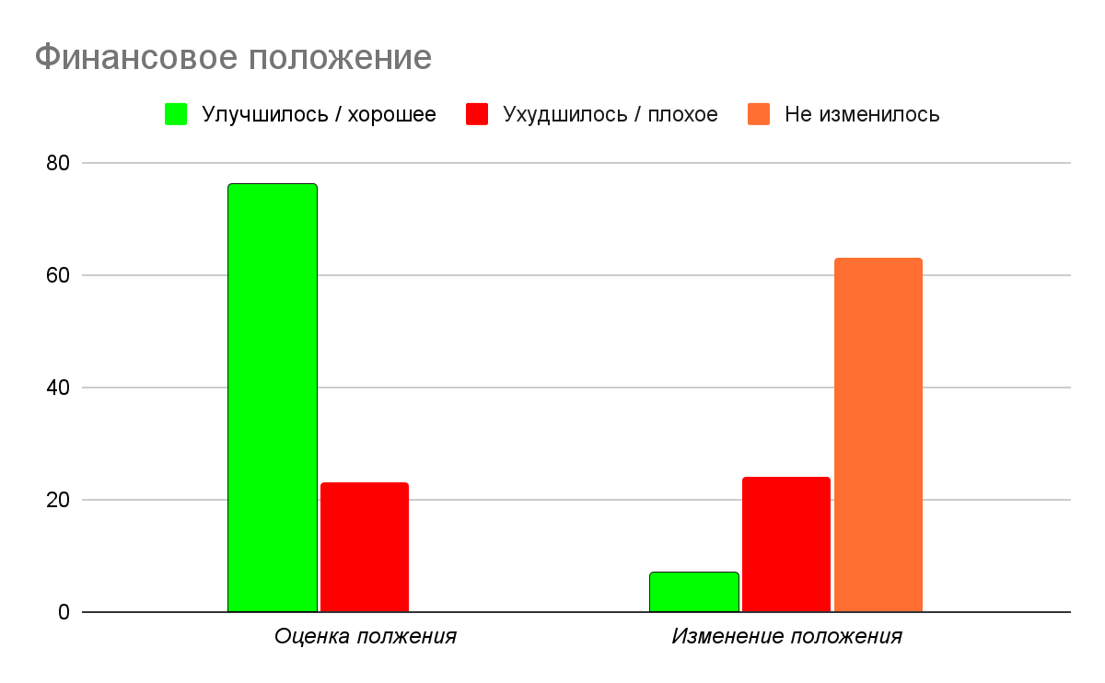

**Опрос среди жителей города Югорска**

Так как в интернете не всегда достоверная информация, мы решили провести опрос среди жителей нашего города. Задавая им три ключевых вопроса:

1. Вы знаете что такое финансовая грамотность?
2. Вы интересуетесь своими финансами?
3. Вам хватает денег на жизнь?

По итогам данного опроса, мы вновь подтвердили, что степень развития финансовой грамотности нужно развивать и мы решили эту проблему составив навигатор.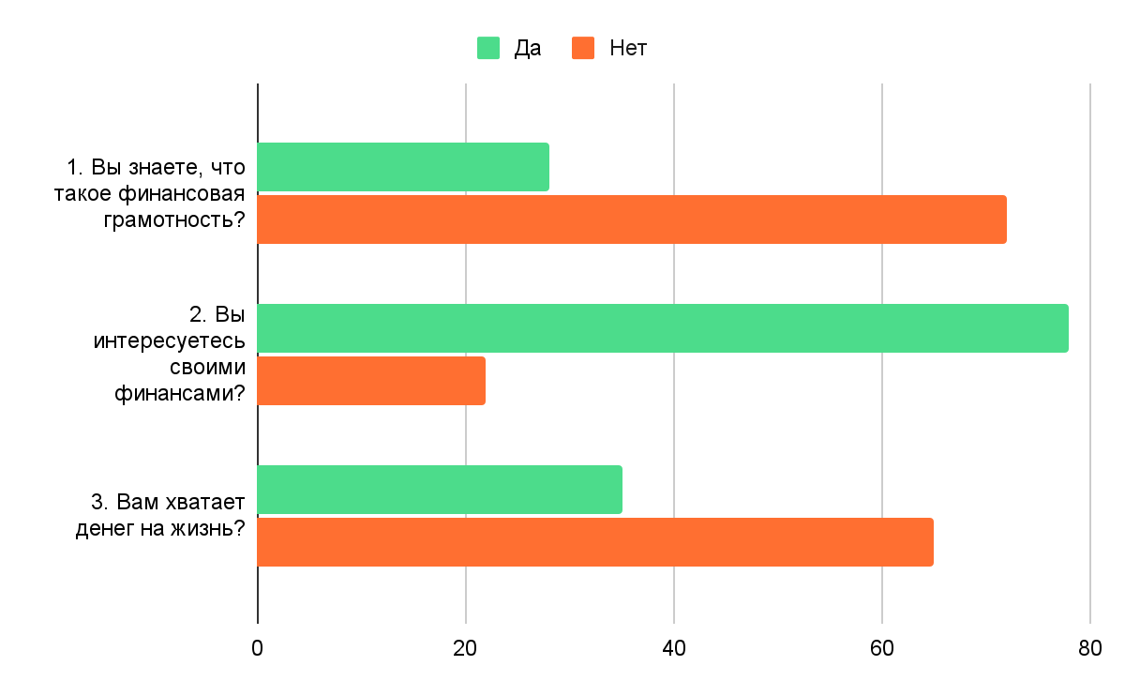

**Навигатор по финансовой грамотности**

Мы составили навигатор по финансовой грамотности, чтобы людям было проще ориентироваться и с легкостью изучать ее. Ведь в навигаторе собраны именно те ресурсы, которые действительно помогут развить финансовую грамотность.

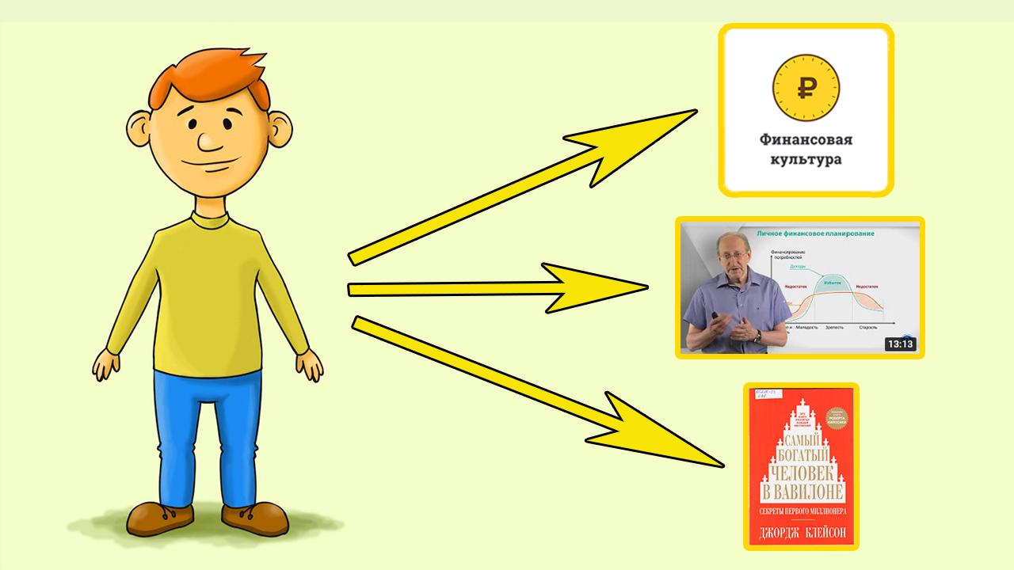

1. Сайт “Финансовая культура” при поддержки ЦБРФ - [Финансовая культура](https://fincult.info/)
2. Курс лекций профессора ВШЭ на ютубе -

[Уроки финансовой грамотности | Лекция 1: «Управление личными финансами»](https://www.youtube.com/watch?v=veL-N75Vu5o&list=WL&index=1)

1. Книга по развитию финансовой грамотности - Самый Богатый человек в Вавилоне <https://www.chitai-gorod.ru/catalog/book/360129/>

**Запустили Челлендж**

Мы решили запустить челлендж в инстаграме с хештегом: “Развивайте финансовую грамотность”. Нашей задачей было создать пост, который призывал бы людей развивать финансовую грамотность, а также дал бы пару советов по финансом.

В итоге, мы создали пост, добавили пять финансовых лайфхаков и продвинули финансовую грамотность в массы.

Наш пост охватил более 100 человек, мы получили 42 взаимодействия с контентом (лайки, комментарии, репосты). Можно считать,что мы выполнили свою задачу, теперь большое количество людей заинтересуется этой темой.

Ниже приведен сам пост и статистика:

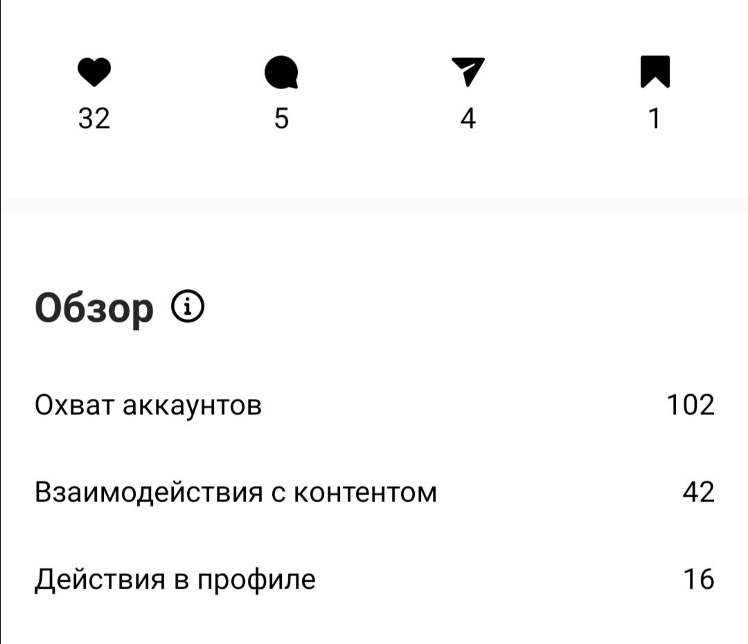

**Заключение**

После проведения исследовательской работы многое стало понятно и мы подтвердили свою гипотезу, но самое главное мы наметили вектор дальнейшего развития для граждан.

Результатами данного исследования стало, что подавляющая часть населения не знает даже, что такое финансовая грамотность, а остальные не видят смысла, говорят, что и без финансовой грамотности выживали.

Это говорит о том что мы на правильном пути, обнаружили корни проблемы и даже начали ее решать.

Во-первых, мы объясним важность развития финансовой грамотности, составили навигатор, по которому можно начать легко изучать финансовую грамотность.

Во-вторых, мы будем постепенно синтезировать полученные знания в жизнь. И тем самым попытаемся улучшить жизнь людей!

**Источники используемые для подготовки**

1. [Финансовая культура](https://fincult.info/)
2. [Что такое финансовая грамотность?](http://cgon.rospotrebnadzor.ru/content/shkola-gramotnogo-potrebitelya/2381)
3. Книга - “Самый богатый человек в Вавилоне”
4. [ВЦИОМ: 76% россиян считают свое материальное положение средним или хорошим](https://www.vedomosti.ru/economics/news/2021/12/28/902978-pochti-chetvert-nazvali-svoe-materialnoe-polozhenie-plohim)
5. [Уроки финансовой грамотности | Лекция 1: «Управление личными финансами»](https://www.youtube.com/watch?v=veL-N75Vu5o&list=WL&index=5&t=27s)

**Приложение**

1. Лайфхаки по финансам в посте:

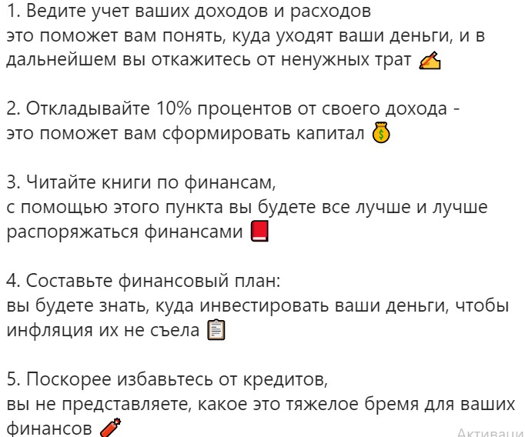

2 Опрос граждан россии:

.

3. Опрос жителей нашего города: 4.Навигатор по развитию финансовой грамотности:



5.Челлендж в инстаграм “Развивайте финансовую грамотность”:



1. Данные на конец 2021 года